Statistica I
A.A 2020-2021

ESERCITAZIONE 1
Distribuzione di un carattere e sua rappresentazione

- Si consideri la seguente tabella relativa alle distribuzioni di frequenza (in migliaia) di due Popolazioni per classi di età.

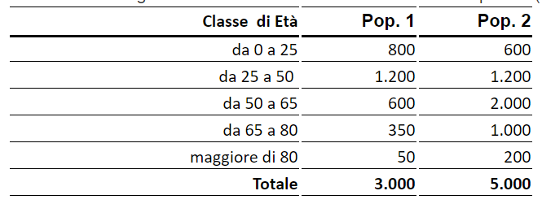
- Indicare la % della Pop. 1 che un'età minore o uguale a 50 anni
[Si ottiene calcolando la frequenza relativa cumulata delle prime due classi (800+1200)/3000=66,7%]
- La % di persone nella classe di età 25-50 nelle due popolazioni è la stessa?
[Falso. Sebbene la frequenza assoluta sia la stessa (#1200) la frequenza relativa della classe nelle due popolazioni è differente (nella Pop1 abbiamo 1200/3000=0,4=40% mentre nella Pop.2 1200/5000=0,24=24%]
- La % di coloro che hanno un'età minore o uguale a 65 anni nella Pop1 è inferiore a quella della Pop2?

[Falso. La % di Pop1 con età inferiore o uguale a 65 anni si ottiene calcolando la frequenza relativa cumulata delle prime tre classi (800+1200+600)/3000=87%, mentre nella Pop2 abbiamo (600+1200+2000)/5000=76%]

- La % di popolazione con età superiore a 80 anni nella Pop2 è superiore a quella della Pop1.

[Vero. La % di Pop1 con età superiore a 80 anni si ottiene calcolando frequenza relativa della rispettiva classe 50/3000=0,017=1,7% mentre nella Pop2 abbiamo 200/5000=0,04=4%]

- Dal Censimento del 2011 si sono rilevate le imprese dell'industria e dei Servizi per classe di addetti e settore di attività. La seguente tabella presenta le distribuzioni di frequenze. A partire dalla seguente tabella si vuole costruire per il totale delle imprese la distribuzione di frequenze percentuali rispetto ai tre settori: Industria in senso stretto; Costruzioni e Servizi. (i valori percentuali devono essere approssimati al primo numero dopo la virgola). Costruire il grafico più adatto alla distribuzione delle frequenza percentuali dei tre settori
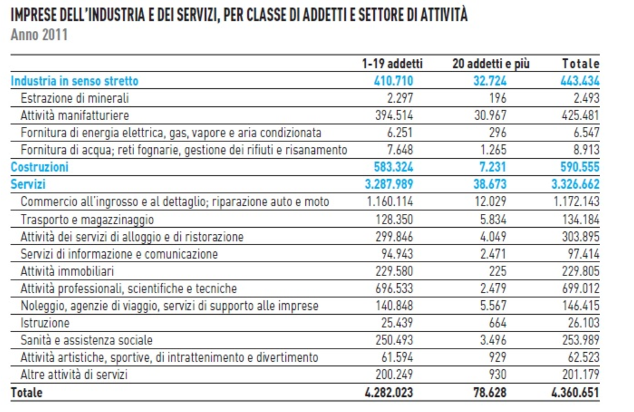
Soluzione
Settori di attività | percentuale
Industria in senso stretto | 443.434/4.360.651=10%
Costruzioni | 590.555/4.360.651=14%
Servizi | 3.326.662/4.360.651=76%
Il grafico più adatto è un grafico a torta

- Si considerino i tre grafici relativi all'andamento trimestrale del numero di prodotti venduti (shipments) dalla Apple, il grafico dell'andamento trimestrale dei ricavi (revenue) per tipo di prodotto e alla distribuzione percentuale dei ricavi per tipo di prodotto.
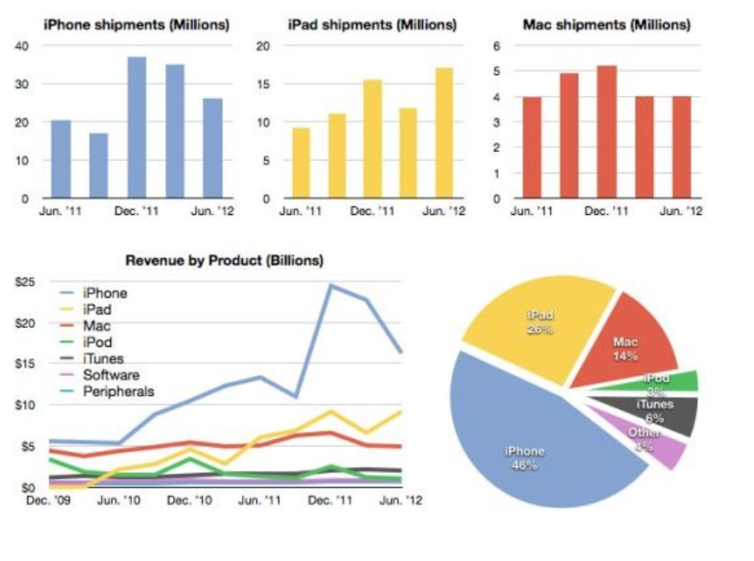
- Per quale prodotto si osserva la maggiore percentuale di ricavi
[Guardando il grafico a torta, la maggiore % di ricavi si osserva per l’iphone (46%)]

- Dal trimestre dicembre 2011 si è registrata un calo dei ricavi dell’iphone?
[Vero. Guardando il grafico di tendenza la linea blu registra un calo a partire da Dic11]

- Le vendite di iPad nel trimestre giugno 2012 sono molto aumentate rispetto al corrispondente trimestre dell'anno precedente?
[Vero. Guardando il grafico di tendenza, le vendite dell’Ipad a giugno 2011 erano circa pari a $13 miliardi, mentre a giugno 2012 sono pari a circa $16 miliardi]
- Le vendite di Mac nel trimestre giugno 2012 sono molto diminuite rispetto al corrispondente trimestre dell'anno precedente
[Falso. Le vendite del Mac (linea rossa) sono sostanzialmente stabili nei due trimestri considerati ]

- Si consideri la seguente tabella relativa alla distribuzione di film prodotti dall'Italia nel 2012 per classi di costo e rispondere alle domande seguenti:
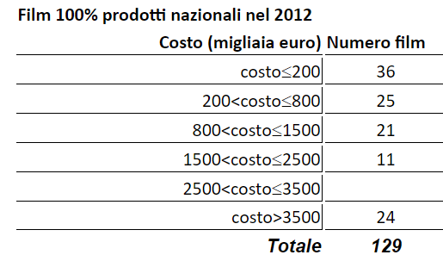
- Quanti film hanno un costo compreso tra 2500 e 3500
[Bisogna calcolare la differenza tra il totale dei film e la somma delle le frequenza assolute delle classi in cui è presente il dato (129-(36+25+21+11+24)=12)]

- Il 27,9% dei film prodotti ha un costo inferiore o uguale a 200 mila euro?
[Vero. La frequenza relativa percentuale della prima classe è pari a 36/129*100=27,9%]

- Poco più del 63% dei film ha un costo inferiore o uguale a 1500 mila euro
[Vero. Bisogna calcolare la frequenza relativa cumulata % della classe di riferimento. (36+25+21)/129*100=63,6%]

- Più del 50% dei film ha un costo superiore a 1500 mila euro
[Falso. Bisogna sommare le frequenze relative % delle ultime tre classi (11+12+24)/129*100=36,4%, ovvero calcolare il complemento alla frequenza relativa cumulata % calcolata al punto c]

- Si consideri il seguente grafico che riporta le vendite mensili di un vivaio rispetto al tipo di prodotto venduto e rispondere alle domande seguenti
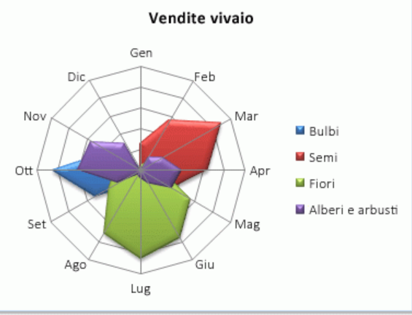
- Che tipo di grafico è?
[Grafico a Radar]

- Guardando il grafico si può concludere che l'andamento delle vendite dei prodotti è piuttosto simile
[Falso. In realtà l’andamento è piuttosto eterogeneo sia rispetto alle quantità vendute e sia rispetto all’andamento mensile]

- I fiori vengono venduti soprattutto nei mesi estivi
[Vero. L’area verde che rappresenta la vendita di fiori è particolarmente concentrata nei mesi giu-lug-ago]

- Si consideri il seguente grafico che riporta la distribuzione su base regionale delle segnalazioni per il reato di estorsione nei due semestri del 2012 e rispondere alle seguenti domande
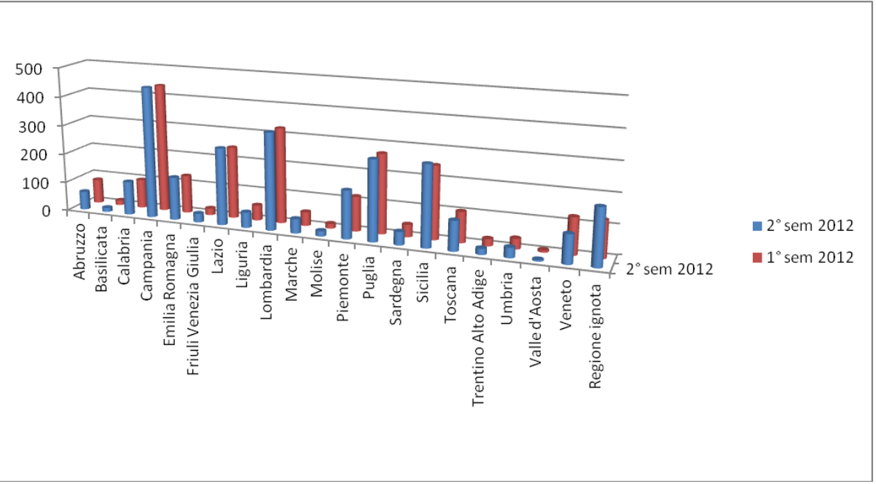
- Che tipo di grafico è?
[Grafico a Barre]

- Che tipo di grafici vengono riportati nel grafico
[Nel grafico vien riportata una serie spaziale]

- Quale è la regione con maggior numero di segnalazioni
[La Campania è la regione con maggior numero di segnalazioni in entrambi i semestri considerati]

- Tra i due semestri non si osservano grandi cambiamenti nel fenomeno delle segnalazioni per estorsione
[Vero]

- In una indagine statistica si è chiesto a 5000 individui il salario mensile percepito. Nella seguente tabella è riportata la distribuzione di frequenze per classi di salario. Rispondere alle seguenti domande:
:
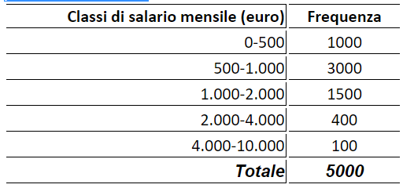

- Le classi hanno tutte la stessa ampiezza?
[Falso. Le prime due classe hanno ampiezza pari a €500; la terza €1000, la quarta €2000 e la quinta €6000]

- Calcolare la densità della prima classe
[Per calcolare la densità bisogna dividere la frequenza assoluta per l’ampiezza di classe 1000/500=2]
- Disegnare un istogramma che rappresenti l’indagine statistica

- Si consideri la seguente tabella che rappresenta il numero di auto vendute per classe di età dell’acquirente e rispondere alle seguenti domande:
Età | numero di auto
30-40 | 6
40-50 | 3
50-60 | 7
60+ | 4
Totale | 20

- Costruire una tabella con le frequenza relative, le frequenza relative %, le frequenze cumulate e le frequenze cumulate %
Età | numero di auto | Frequenza relativa | Frequenza relativa % | Frequenza cumulata | Frequenza cumulata %
30-40 | 6 | 0,30 | 30 | 0,30 | 30
40-50 | 3 | 0,15 | 15 | 0,45 | 45
50-60 | 7 | 0,35 | 35 | 0,80 | 80
60+ | 4 | 0,20 | 20 | 1,00 | 100
Totale | 20 | 1,00 | 100
- Costruire un istogramma partendo dalle frequenze assolute
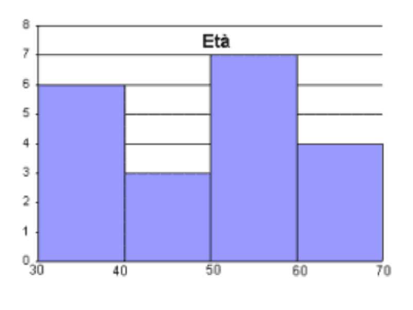

- Con riferimento agli indicatori di povertà assoluta per ripartizione geografica
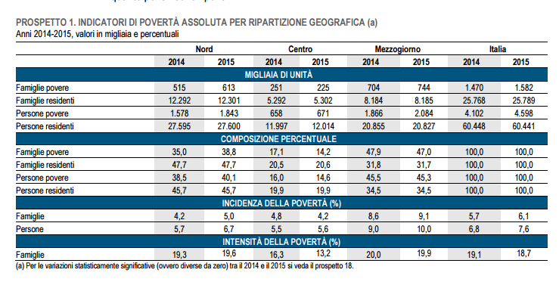
Costruire
- Un grafico a barre per la distribuzione dell’indicatore incidenza della povertà delle famiglie per anno nelle diverse ripartizioni geografiche

- Costruire una torta con riferimento al numero di famiglie povere nel 2015 per ripartizione geografica

- Data la serie storica dell’incidenza della povertà relativa in Italia (Anni 2005-2015) si costruisca un diagramma cartesiano in funzione del tempo

ATTENZIONE – CAMBIANDO LA SCALA DI RIFERIMENTO LA RAPPRESENTAZIONE GRAFICA DI UNO STESSO FENOMENO STATISTICO Può CAMBIARE NOTEVOLMENTE IN TERMINI DI VISUALIZZAZIONE (vd. grafico sotto dove la scala dell’asse Y inizia dal valore 10)

